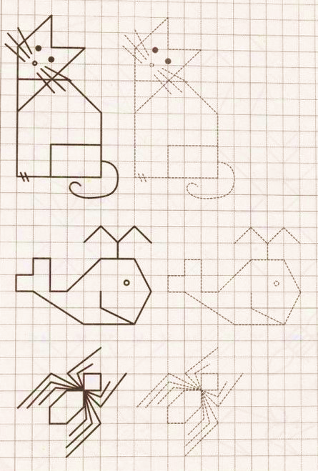

LUNES 2 MAYO

VIERNES 6 MAYO

MARTES 3 MAYO